مهارة ترتيب صور لتكوين سلسلة غذائية مبسطة ( 14 )

اسم الطالب : ..................................................................... الصف :


- رقم الصور التالية لتكون سلسلة غذائية :





معلم المادة:
فهد الشهري
مهارة تصنيف الصخور والتربة ( 15 )

اسم الطالب : ..................................................................... الصف :

- كم عدد الصخور التي تراها؟

- صل بين الكلمة والصورة؟
التربة
المعدن
الصخور

معلم المادة:
فهد الشهري
مهارة تسمية المكان الذي تعيش فيه المخلوقات الحية ( 11 )

اسم الطالب : ..................................................................... الصف :

- صل كل حيوان بموطنه المناسب :

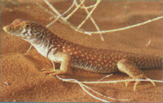

جذع الشجر

المحيط

الجحور

معلم المادة:
فهد الشهري

